Приступим к организации взаиморасчетов и кассы

Схема имеет следующий вид

Приход денег

Приходная накладная

увеличение кассы

Рост нашего долга

Увеличение остатков

взаиморасчеты

касса

остатки

Уменьшение кассы

Уменьшение остатков

Увеличение долга клиента

Расходная накладная

Уход денег

Простейшем виде все выглядит так

Контрагент поставляет вам товар -> увеличивается долг перед организацией

Вы рассчитываетесь -> долг ваш уменьшается

Контрагент покупает товар-> его долг увеличивается

Клиент рассчитывается-> его долг уменьшается

При этом (при плате) увеличиваются либо уменьшается количество денег в кассе

**Создадим регистр накопления взаиморасчеты**

Измерения: Контрагент

Ресурсы: Наш долг,Их Долг

Реквизиты: Комментарий (строка)

Добавим в приходную накладную возможность изменения взаиморасчетов увеличивая нашдолг

В расходную накладную добавляем увеличение ихдолга

**Приходный кассовый ордер (ПКО)**

Реквизиты шапки: Кто (контрагент),

Сумма,

Содержание (строка)

**Расходный кассовый ордер (РКО)**

Кому (контрагент)

Сумма

Содержание (строка)

Сделайте новые макеты у обоих документов

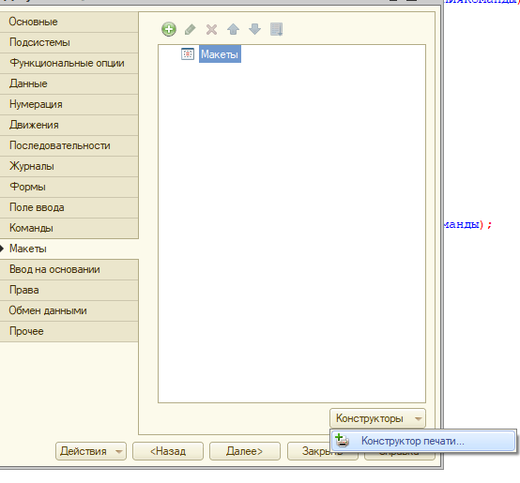

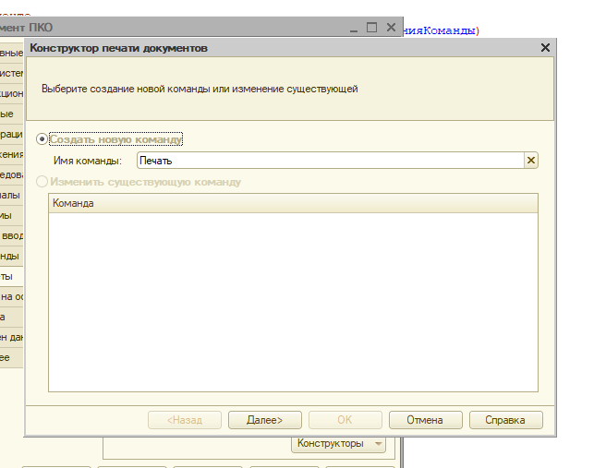

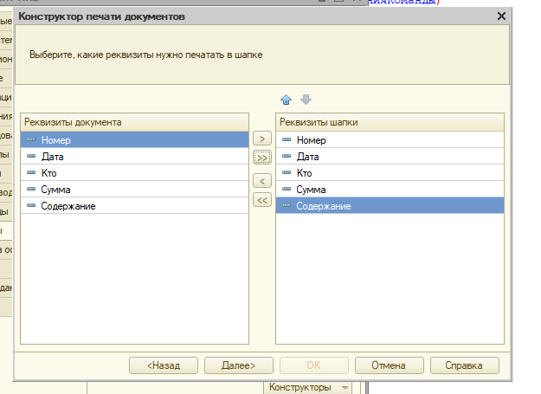

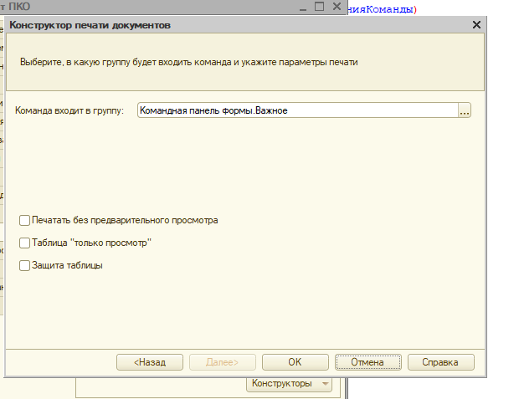

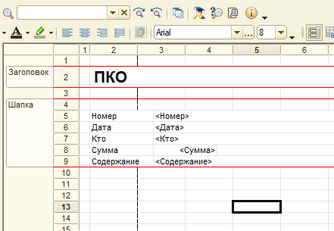

Создаем новый макет

Открываем файл 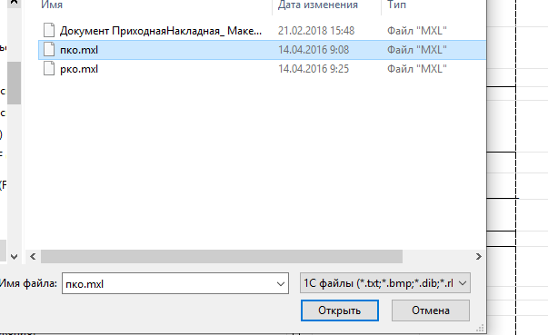

Вставляем в новый макет набранную форму

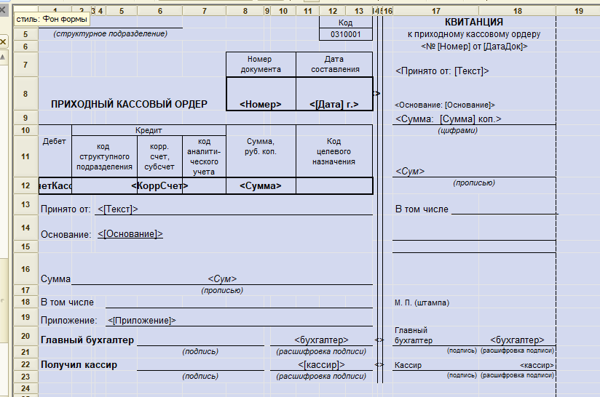

«Именнуем» области

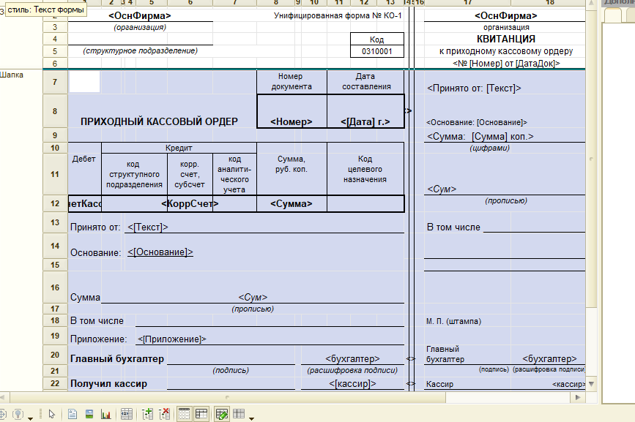

Процедура из модуля менеджера

